INSTITUTO TECNOLÓGICO DE AERONÁUTICA - ITA
DIVISÃO DE CIÊNCIA DA COMPUTAÇÃO
CES-33 – Sistemas Operacionais



Projeto
Gerenciador de Memória

ALUNO
Felipe Tuyama de Faria Barbosa ftuyama@gmail.com

PROFESSORA
Cecília de Azevedo Castro César cecilia@ita.br

São José dos Campos, 07 de Junho de 2016
1. INTRODUÇÃO
O projeto consiste no desenvolvimento de um simulador de gerenciador de memória, baseado na tradução de um endereço lógico para endereço físico. Tem como principal objetivo estudar os passos executados pelo SO na busca de página na memória, além de exercitar o uso de Threads e seu sincronismo através de semáforos.

2. METODOLOGIA
O software Gerenciador de Memória foi desenvolvido utilizando uma metodologia ágil incremental, sendo que as estruturas de dados e passos na tradução do endereço lógico foram implementadas gradativamente:
- Interpretação do endereço lógico (número de página & deslocamento).
- Busca de página na TLB.
- Busca de página na Tabela de Páginas.
- Busca de página na memória SWAP.
- Interpretação do endereço físico (número de moldura & deslocamento).
- LRU para TLB.
- Adaptação para memória física menor que memória virtual.
- LRU para memória.
- Busca em paralelo (threads) na TLB e Tabela de Páginas.

O algoritmo de acesso às páginas na memória obedece ao seguinte fluxograma exibido na Figura 1, apresentado e estudado durante o decorrer do curso:
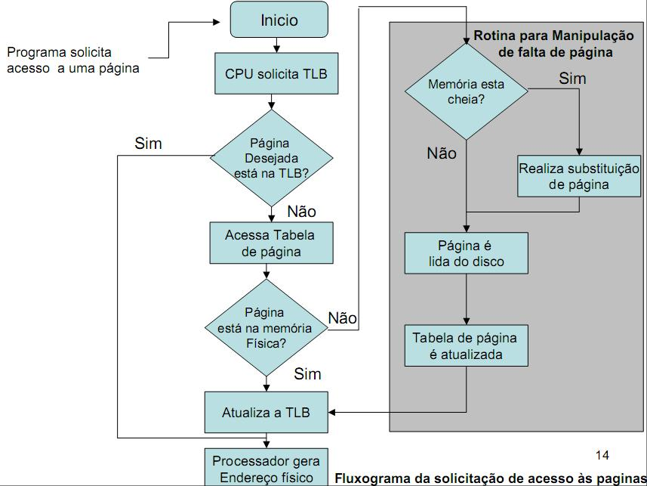
Imagem 1: Fluxograma de solicitação de acesso às páginas [1]
– Algoritmo do Gerenciador de Memória.

3. DESENVOLVIMENTO
3.1 Tradução de endereço
A tradução do endereço lógico para endereço físico

3.2 Busca de página na TLB

5. CONCLUSÃO
O desenvolvimento desse projeto permitiu o aprendizado de como projetar uma Máquina de Turing para executar um dado algoritmo. Sua programação, embora em baixo nível, obedece a uma certa lógica que permitiu a escrita de um algoritmo em pseudocódigo para representa-la.
A implementação do simulador da Máquina de Turing foi bem simplificada, devido ao prévio desenvolvimento de um Autômato Finito Determinístico Bidirecional, cujo funcionamento é similar. A diferença é a MT contempla o reconhecimento das Linguagens Irrestritas, geradas por Gramáticas Irrestritas, a mais generalizada e poderosa conhecida até o momento[1].

6. REFERÊNCIAS BIBLIOGRÁFICAS
[1] Slide 3 - CES-33 Sistemas Operacionais, Abril de 2016. Slides de Aula.
[2] http://www.cplusplus.com/ - Documentação C/C++

